Stockholm 121127

Kreativa grepp för mer effektiva konferenser
På hotellkedjan Scandic möts hundratusentals konferensgäster varje år. Efter att ha satsat stort på mat och dryck tas nu nästa steg för att ytterligare förbättra erbjudandet. Scandic lanserar ”sideorders” – ett utmärkt sätt att öka kreativiteten och lekfullheten på inbokade möten och konferenser. Sideorders är en meny av extraerbjudanden som tillför lekfullhet till mötets utformning och innehåll, vilket i förlängningen även påverkar effektiviteten.
- Lek främjar kreativitet, engagemang och inlärning, säger Samuel West, kreativitetsforskare vid Lunds universitet, som just nu håller på med forskning kring just lekfulla arbetsmöten och hur detta påverkar kreativiteten.
I Scandic sideorders finns en hel meny med möjliga tillägg som går att beställa i samband med bokningen. Här finns till exempel möjlighet att lyfta in en hink lego eller modellera. Ett antal Fatboys för skönare funderingar, samt fotbolls- eller hockeyspel för att locka fram lite tävlingsnerver och förhoppningsvis många skratt.
- Genom att infoga oväntade grepp mitt, under eller i anslutning till mötet, ökar effektiviteten och med arbetarna och hela företaget får mer ut av den tid man avsatt, säger Thomas Fankl, mat- och dryckesansvarig på Scandic.
I sideorders plusmeny finns även större aktiviteter. Till exempel en egen hejarklack – garanterat en annorlunda start på konferensen eller ett välkommet avbrott mitt i. Det finns även möjlighet att spendera en stund i ett bollhav – passar utmärkt efter lunchen innan eftermiddagspasset börjar. För att råda bot på för mycket kakor till kaffet finns chans att göra pausgymnastik med en ”gymnastiklärare”. För att avsluta en lyckad konferens kan man välja att göra en vernissage med bubbel av alla bra idéer och tankar som annars lätt glöms bort. En annan teambildande övning är att laga mat ihop – med möjligheten att använda delar av Scandics lokaler och laga middagen gemensamt.

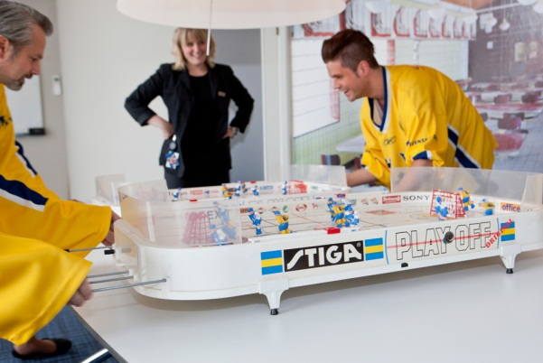

Sideorders börjar säljas redan nu under hösten på Scandic Crown i Göteborg. Målet är att alla Scandics konferenshotell ska erbjuda sideorders i framtiden.

För mer information, kontakta gärna:
Thomas Fankl, Director Food & Beverage, tel: 0709-735 51 10
e-post: thomas.fankl@scandichotels.com
Karin Hellgren, PR-manager Scandic, tel: 0721-709 259
e-post: karin.hellgren@scandichotels.com
Samuel West, Creativity Research Dep. of Psychology, Lund University, tel: 0709-386 298
e-post: samuel.west@kbtpsykolog.se

Bilaga: Side Orders Meny

